2020级MPA学生导师系统维护步骤
此部分非常重要，是进行系统维护的第一步，研究生期间的后续学分、开题报告、实践报告、毕业论文都需要通过导师进行审核，请大家务必填好！
维护导师步骤如下：
- 登录中国海洋大学首页-信息门户
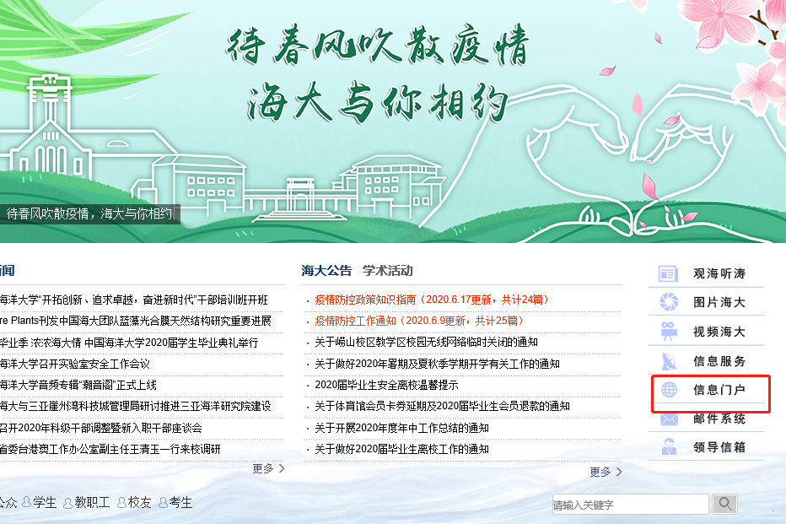

2、输入学号和密码，进入信息门户（选择研究生系统2018年之后）
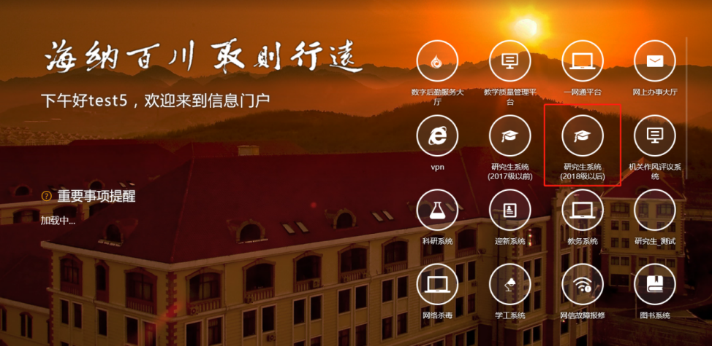

- 点击我的学籍信息——基本信息——学习信息——编辑——选择导师——保存
